Encadrant (s) : |  | Alain Garcia |  |  |  |  |  | Date : | 26/02/22
Objectif : |  | Boucle vers la cabane de Piejeau au départ du col de Portet d’Aspet |  |  |  |  |  | Dénivelé : | 1000m  14 kms
Lieu départ : |  | Col du Portet d’Aspet
Durée Voiture : |  | 1h30 | Durée Rando : | 6h15 |  |  | Carte, pli : | 2048 OT 1947OT
Liste des participants
1 | CLEMENT Didier |  |  |  | 11 | GENDRE Marie France
2 | COULETTE Bernard |  |  |  | 12 | GUILLOU Colette
3 | CHRISTOL Alain |  |  |  | 13 | HERMETZ Anne
4 | FERRY Daniel |  |  |  | 14 | HERMETZ Jean
5 | GARCIA Alain |  |  |  | 15
Remarques, commentaires, météo, difficultés

La sortie initialement prévue en raquette a été transformée en sortie randonnée Niveau 2, voir 3.
Le départ s’est déroulé sur le parking près des tennis à 7h30. Nous sommes arrivés au col de Portet d’Aspet vers 9h et avons commencé la randonnée vers 9h15.

Au départ, la randonnée débute dans les bois. Une fois sorti du bois, nous voyons des plaques de neige. Nous montons sur le pic de Puech en traversant des névés sans danger. La vue est magnifique, le pic nous fournit un 360 : d’un coté la plaine, de l’autre les montagnes enneigées.. Après une petite collation, nous repartons pour atteindre la cabane de Piéjau vers 12h30. Il y a beaucoup de monde à la cabane mais nous arrivons à nous installer sur les troncs agencés en guise de banc.

Après un repas convivial, nous repartons continuer la boucle. La descente est très raide dans le bois, puis à flanc de montagne, les sentiers sont parfois étroits et pentus. Nous rencontrons beaucoup de troncs d’arbres déracinés sur le chemin. Nous en avons franchis au moins une quinzaine. Beaucoup de souplesse nécessaire pour les escalader, passer dessus, dessous, à califourchon. Le retour, un peu long, nous fait passer dans des bois de buis et de mousse. Ce qui nous offre un spectacle d’un très joli vert.
Nous arrivons aux voitures vers 16h.

Le pot est pris dans un des 2 cafés d’Aspet. Arrivée à Saint-Orens à 18h45.

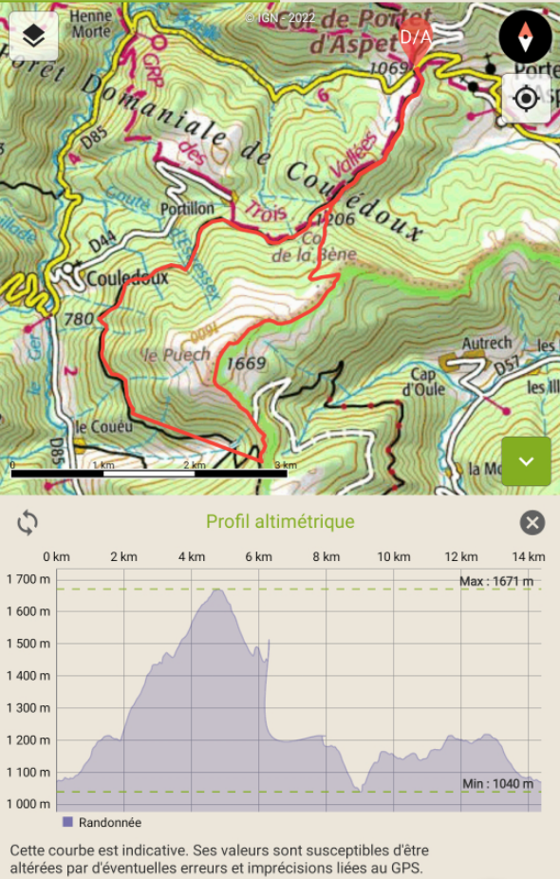

Merci aux chauffeurs . et Alain .

coût par voiture 56 euros soit 12.50€ par personne

